Mục lục

Tổng quan 2

I. Chức năng của web 3

A. Đối với nhóm người dùng Khách: 3

B. Đối với nhóm người dùng quản trị (Admin): 3

II. Sơ đồ trang web 4

A. Đối với người dùng khách 4

B. Đối với quản trị viên 4

III. Cơ sở dữ liệu 4

IV. Phân tích 5

A. Phần người dùng 5

B. Phần quản trị 12

**Website trung tâm T&T MAKE UP**

Nhóm thực hiện : CSE485_N065868

**Tổng quan**

Trang web trung tâm T&T makeup được ra đời dựa trên lòng nhiệt huyết và sự đam mê của Chúng tôi , mong muốn có một trang web để có thể giúp ước mơ của phái đẹp trở thành hiện thực!

“Con trai yêu bằng mắt – Con gái yêu bằng tai”. Chắc hẳn bạn đã từng nghe qua câu nói này . Qủa thật vậy, trong thời đại 4.0 hiện đại và tiên tiến như hiện nay thì nhu cầu của con người ngày càng cao, sắc đẹp , ‘giao diện’ của con người cũng được thay đổi rất nhiều với những tiêu chí thời đại mới. Sắc đẹp cũng là một tiêu chí rất quan trọng trong thời đại bấy giờ. Các thương hiệu chăm sóc làm đẹp mọc lên như nấm, song song với đó là những thương hiệu phẫu thuật thẩm mĩ. Tất cả vì lòng mong muốn trở nên đẹp hơn của con người.

‘Bạn không có người yêu?’,’Bạn vừa bị người yêu đội cho cặp sừng tuần lộc trong đợt Noel vừa rồi?? Chỉ đơn giản vì bồ mới xinh hơn bạn ư?’, ’Bạn tự ti , ngại giao tiếp vì ngoại hình kém sang?’ hay đơn giản hơn hết là đi xin việc trở nên khó khăn hơn nhiều? Bạn muốn trở nên xinh đẹp hơn ? Tự tin hơn? Nhưng lại không đủ tiền đi phẫu thuật thẩm mĩ? Hoặc đơn giản vì bạn sợ đau và phải trả giá cho hậu phẫu thuật sau này ?

Chính vì vậy, mà chúng tôi đã ở đây, để giúp các bạn! Giúp tương lai của bạn tươi sáng hơn , hạnh phúc hơn . Đối với chúng tôi, tất cả những người phụ nữ ở đây đều đáng được trân trọng, đều đáng được nâng niu, mỗi người phụ nữ ở thế giới này, đều xứng đáng là một nàng công chúa thật tỏa sáng và lộng lẫy! Bạn cũng vậy! Vì vậy, hãy đến với chúng tôi và để bạn thật xứng đáng!

Trang web này không chỉ đơn thuần là một trang web thông thường, đây chính là chìa khóa thành công của bạn! Ý nghĩa của đứa con tinh thần này của chúng tôi chính là giúp đỡ những người phụ nữ của chúng ta, trở thành một nàng công chúa!

Khi bạn vào trang web của chúng tôi, bạn có thể thấy một thiêng đường ở đây với những khóa học make up đạt đẳng cấp quốc tế. Những khóa học được thiết kê bở những giảng viên là những chuyên gia nổi tiếng và có tay nghề cao. Bên cạnh đó luôn luôn có các gói khuyến mãi dành riêng cho bạn . Bạn chỉ cần đăng kí , chúng tôi sẽ làm nốt công việc phía sau, chăm sóc những nàng công chúa của tôi!

“Không có người phụ nữ xấu - Chỉ có người phụ nữ không biết làm đẹp!”

# Chức năng của web

Website gồm các chức năng chính sau:

## Đối với nhóm người dùng Khách

* + Đăng ký thông tin để trở thành học viên của hệ thống (Họ tên, email, ngày tháng năm sinh, địa chỉ, số điện thoại, ngày đăng ký).
  + Xem thông tin trang web, giới thiệu sự thành lập trung tâm, xem thông tin các khóa học, thông tin các gói khuyến mãi, xem thông tin các giảng viên.
  + Xem thông tin các bài học, xem demo video các bài học.
  + Xem các phương thức liên hệ và các phương thức thanh toán.

## Đối với nhóm người dùng quản trị (Admin)

* + Đăng nhập hệ thống Admin quản lý.
  + Xem chi tiết , cập nhật thông tin cá nhân của tài khoản admin.
  + Quản lý các tài khỏan của học viên (Thêm, Sửa, Xóa), xem chi tiết danh sách học viên.
  + Quản lý hệ thống khóa khóa học (Thêm, Sửa, Xóa), xem chi tiết danh sách khóa học.
  + Quản lý hệ thống giảng viên (Thêm, Sửa, Xóa), xem chi tiết danh sách giảng viên.
  + Quản lý hệ thống hóa đơn (Thêm, Sửa, Xóa, Cập nhật tình trạng nộp tiền), xem chi tiết danh sách hóa đơn.
  + Quản lý hệ thống khuyến mãi (Thêm, Sửa, Xóa), xem chi tiết danh sách khuyến mãi.

# Sơ đồ trang web

## Đối với người dùng khách

## Đối với quản trị viên

# Cơ sở dữ liệu

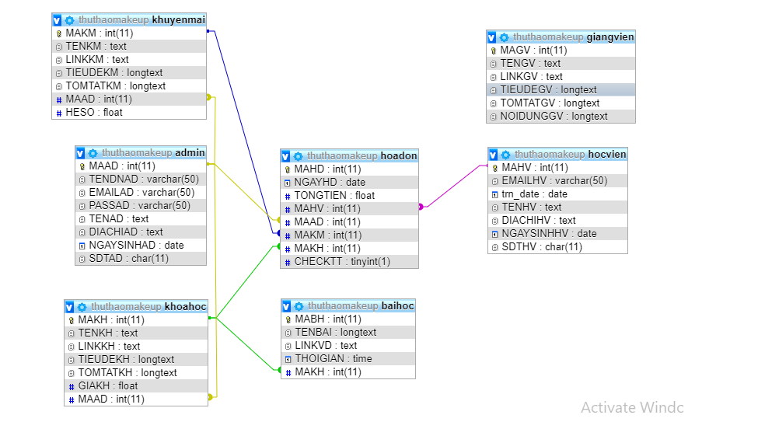

* Bảng khuyenmai chứa thông tin các gói khuyến mại, có hình ảnh khuyến mại và có hệ số khuyến mãi để giảm giá.
* Bảng admin chứa thông tin 2 admin, có tên đăng nhập và mật khẩu để đăng nhập vào trang quản lý của admin.
* Bảng khoahoc chứa thông tin các khóa học , liên kết với bảng admin theo mã admin để admin có thể quản lí được khóa học.
* Bảng hoadon chứa thông tin về ngày hóa đơn, mã học viên , mã admin, mã khuyến mãi , kiểm tra tình trạng nộp tiền học của học viên, tính tổng tiền theo giá khóa học và giá giảm khuyến mãi.
* Bảng baihoc chứa thông tin chi tiết các bài học của các khóa học, có video học thử.
* Bảng giangvien chứa thông tin chi tiết của giảng viên.
* Bảng hocvien chứa thông tin chi tiết của học viên.

# Phân tích

## Phần người dùng

### Trang chủ

#### Giao diện

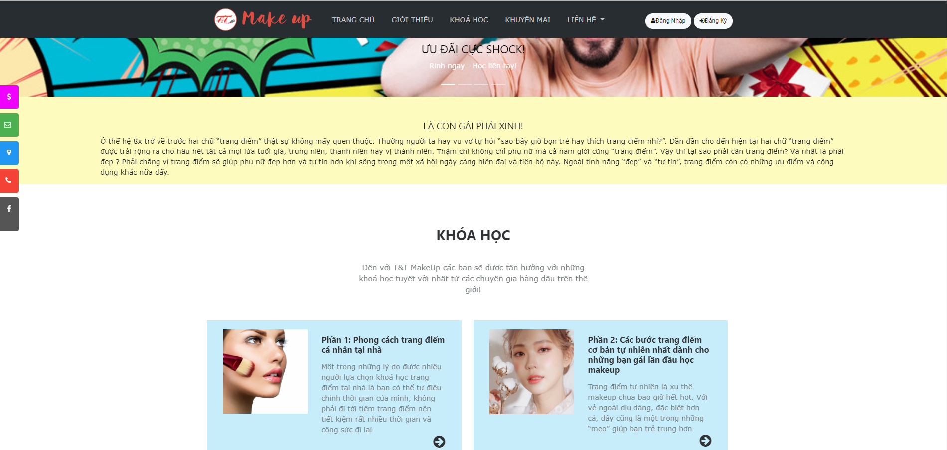

#### Phân tích

Tổng quan

* Header liệt kê các phần như giới thiệu, khóa học, khuyến mại, liên hệ.
* Nội dung trang chủ gồm:
* Giới thiệu chung
* Các khóa học
* Các khuyến mãi
* Thông tin giảng viên

Dữ liệu

* Lấy dữ liệu từ các bảng khoahoc, khuyenmai, giangvien:
* 4 khóa học tại bảng khoahoc(KH): KH.TIEUDEKH, KH.LINKKH, KH.TOMTATKH, KH.GIAKH
* 3 khuyến mãi tại bảng khuyenmai(KM): KM.TIEUDEKM, KM.LINKKM, KM.TOMTATKM.
* 3 giảng viên từ bảng giangvien(GV): GV.TIEUDEGV, GV.LINKGV, GV.TOMTATGV, GV.TENGV.

### Giới thiệu

#### Giao diện

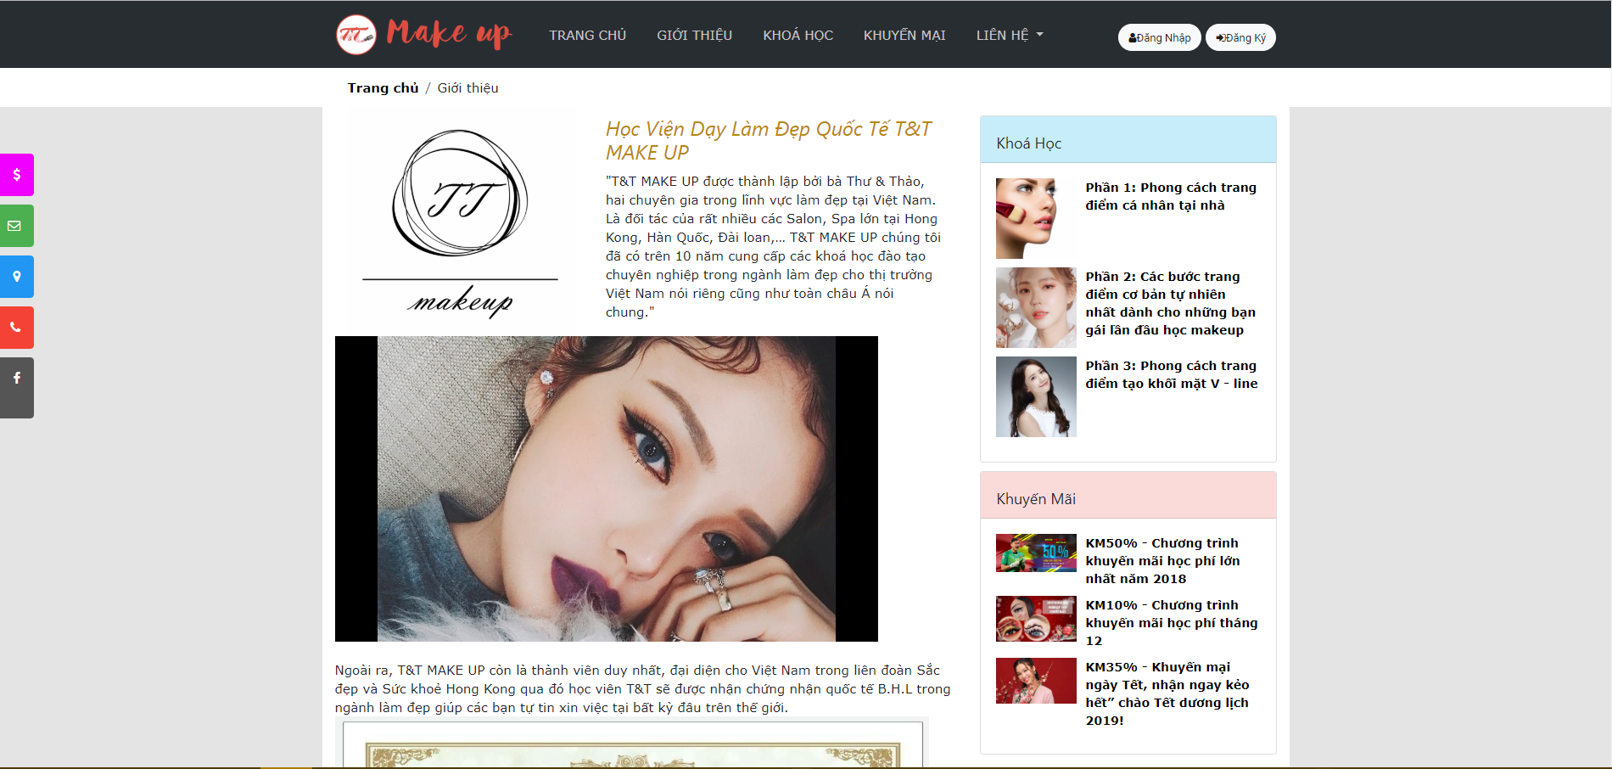

#### Phân tích

Tổng quan

* Giới thiệu thông tin của trung tâm T&T Make Up:
* Lịch sử hoạt động
* Bằng cấp quốc tế
* Mục tiêu
* Các chuyên gia giảng viên
* Đào tạo

Dữ liệu :

* Không có dữ liệu trên bảng.

### Khóa học

#### Giao diện

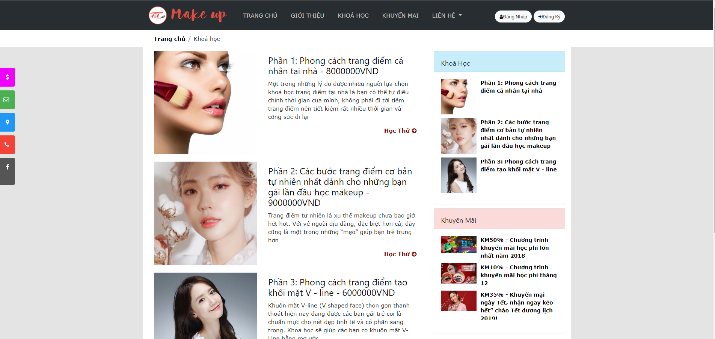

#### Phân tích

Tổng quan

* Giới thiệu thông tin các khóa học:
* Hình ảnh
* Tiêu đề
* Giá khóa học
* Nội dung tóm tắt
* Đường dẫn đến các bài học

Dữ liệu :

* Dữ liệu lấy trong bảng khoahoc(KH) và baihoc(BH) với các thuộc tính được truy xuất:
* KH.TIEUDEKH
* KH.LINKKH
* KH.TOMTATKH
* KH.GIAKH
* Thuộc tính liên kết đến bài học: KH.MAKH = BH.MAKH.

### Bài học

#### Giao diện

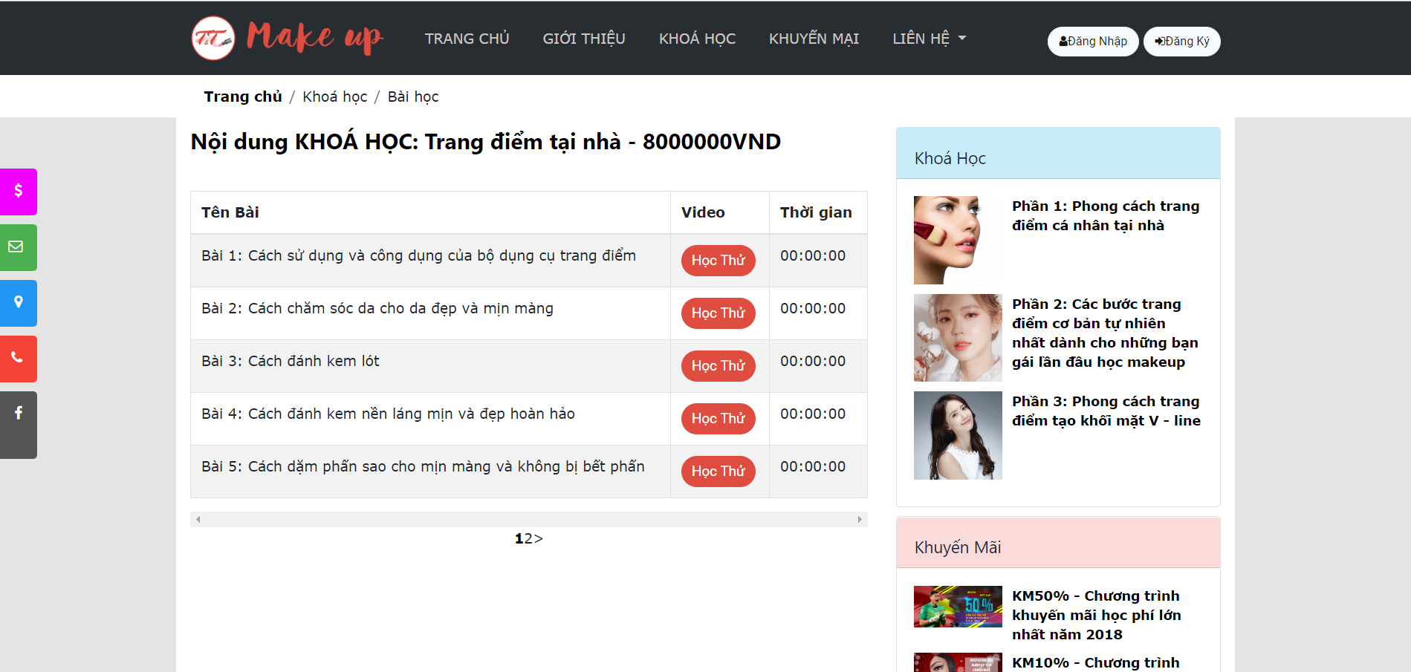

#### Phân tích

Tổng quan

* Giới thiệu chi tiết các bài học trong từng khóa học:
* Tên khóa học ,giá tiền khóa học
* Tiêu đề bài học
* Nội dung video học thử
* Thời gian video

Dữ liệu :

* Dữ liệu lấy trong bảng khoahoc(KH) và baihoc(BH) với các thuộc tính được truy xuất:
* BH.TIEUDEBH
* BH.LINKVD
* BH.THOIGIAN
* KH.GIAKH
* KH.TENKH
* Thuộc tính liên kết đến khóa học: KH.MAKH = BH.MAKH.

### Khuyến mãi

#### Giao diện

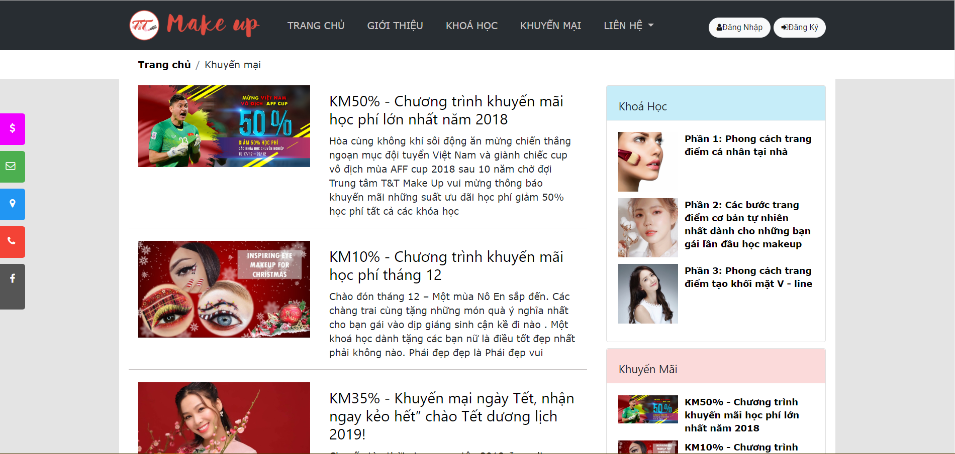

#### Phân tích

Tổng quan

* Giới thiệu thông tin các gói khuyến mãi:
* Hình ảnh
* Tiêu đề
* Nội dung tóm tắt

Dữ liệu :

* Dữ liệu lấy trong bảng khuyenmai(KM) với các thuộc tính được truy xuất:
* KM.TIEUDEKM
* KM.LINKKM
* KM.TOMTATKM

### Giảng viên

#### Giao diện

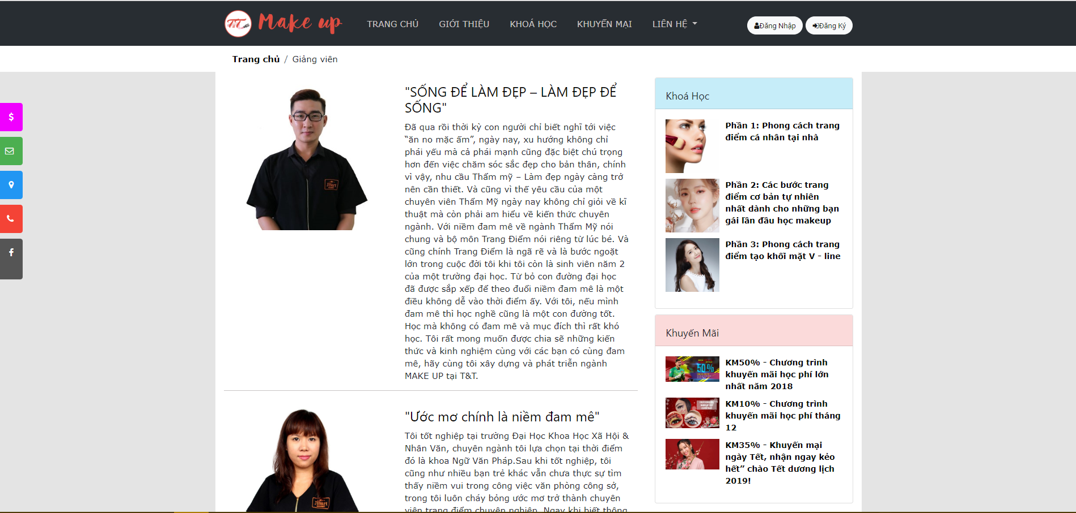

#### Phân tích

Tổng quan

* Giới thiệu thông tin chi tiết các giảng viên:
* Hình ảnh
* Tiêu đề
* Nội dung

Dữ liệu :

* Dữ liệu lấy trong bảng giangvien(GV) với các thuộc tính được truy xuất:
* GV.TIEUDEGV
* GV.LINKGV
* GV.NOIDUNGGV

### Liên hệ / Thông tin

#### Giao diện

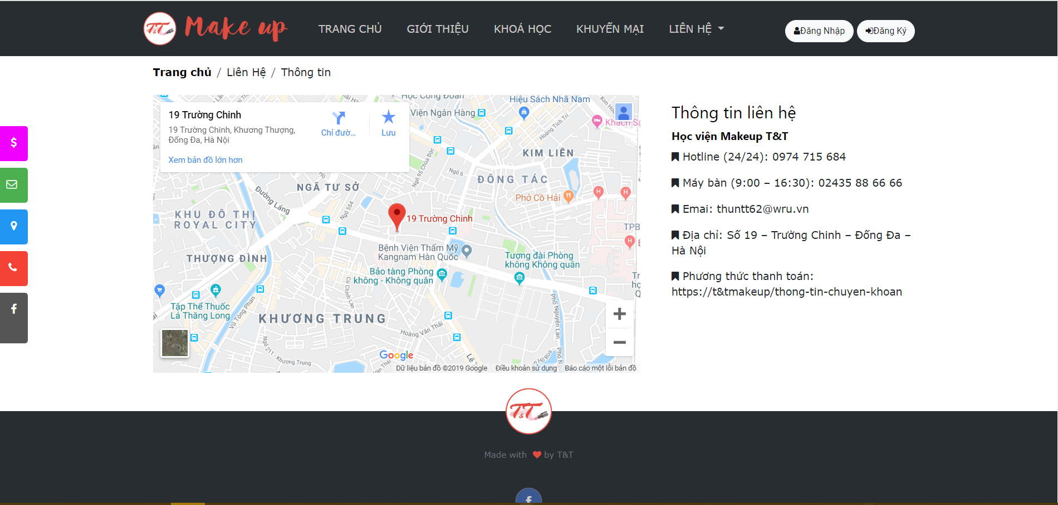

#### Phân tích

Tổng quan

* Giới thiệu thông tin liên hệ trung tâm:
* Bản đồ chỉ đường đến trung tâm
* Thông tin liên hệ trung tâm
* Đường link đến trang phương thức thanh toán

Dữ liệu :

Không có dữ liệu trong bảng.

### Liên hệ / Thanh toán

#### Giao diện

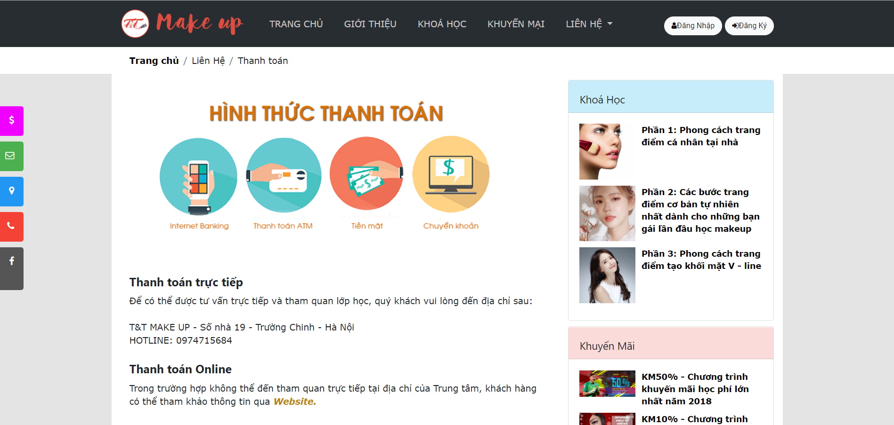

#### Phân tích

Tổng quan

* Giới thiệu các hình thức thanh toán cho học viên:
* Thanh toán online (Thanh toán qua chuyển khoản ngân hàng)
* Thanh toán offline (Thanh toán trực tiếp tại trung tâm)

Dữ liệu :

Không có dữ liệu trong bảng.

### Đăng ký

#### Giao diện

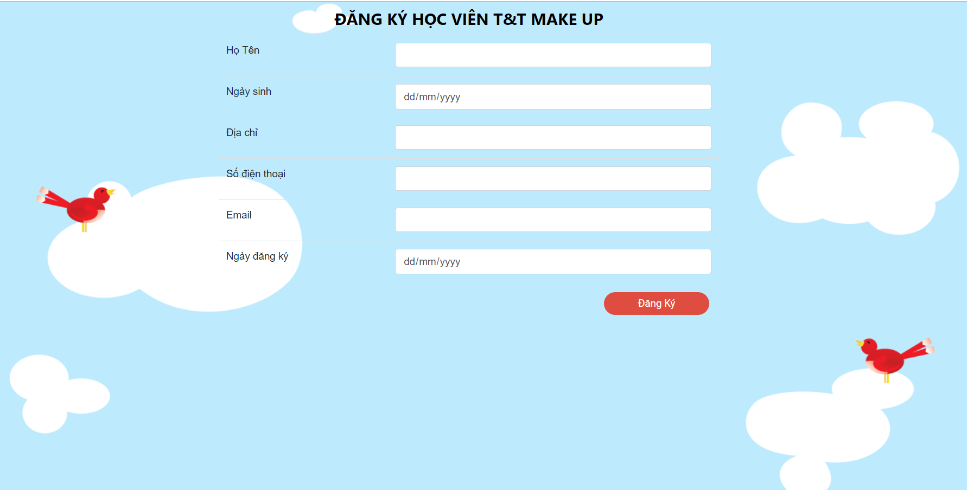

#### Phân tích

Tổng quan

* Khách hàng quan tâm có thể đăng ký để trở thành học viên, thông tin đăng kí gồm:
* Họ tên
* Ngày tháng năm sinh
* Địa chỉ
* Email
* Số điện thoại
* Ngày đăng ký
* Nếu không điền thông tin hoặc không điền đúng email, và điền thiếu họ tên, sẽ hiển thị ra thông báo lỗi và bắt người dùng nhập lại.
* Sau khi đăng ký thành công, sẽ hiện ra bảng thông báo thành công cho khách hàng, dữ liệu của khách hàng sẽ được chuyển về csdl để admin quản lý.

Dữ liệu :

* Dữ liệu sau đăng ký được lưu trong bảng hocvien(HV) với các thuộc tính được lưu:
* HV.TENHV
* HV.NGAYSINHHV
* HV.DIACHIHV
* HV.EMAILHV
* HV.SDTHV
* HV.TRN_DATE

## Phần quản trị

### Đăng nhập

#### Giao diện

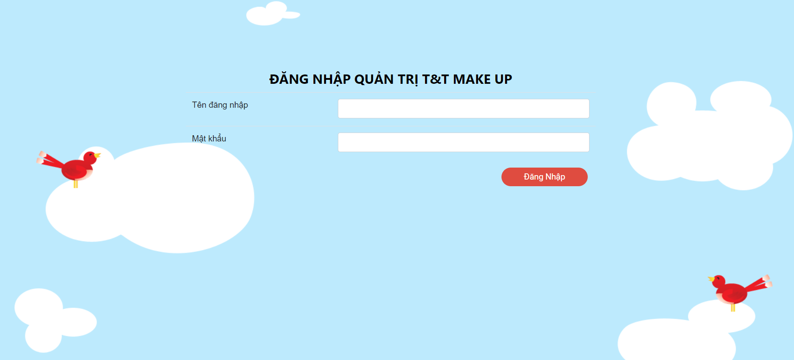

#### Phân tích

Tổng quan

* Admin đăng nhập vào hệ thống để vào trang quản lí của admin:
* Tên đăng nhập
* Mật khẩu
* Nếu đăng nhập không đúng mật khẩu, sẽ hiển thị thông báo lỗi và quay về trang đăng nhập.
* Sau khi đăng ký thành công, sẽ hiển thị ra trang quản lý của mỗi admin và mỗi admin có thể thao tác toàn bộ quyền trên đó

Dữ liệu :

* Dữ liệu sau đăng ký được lưu trong bảng hocvien(HV) với các thuộc tính được lưu:
* HV.TENHV
* HV.NGAYSINHHV
* HV.DIACHIHV
* HV.EMAILHV
* HV.SDTHV
* HV.TRN_DATE

### Trang chủ

#### Giao diện

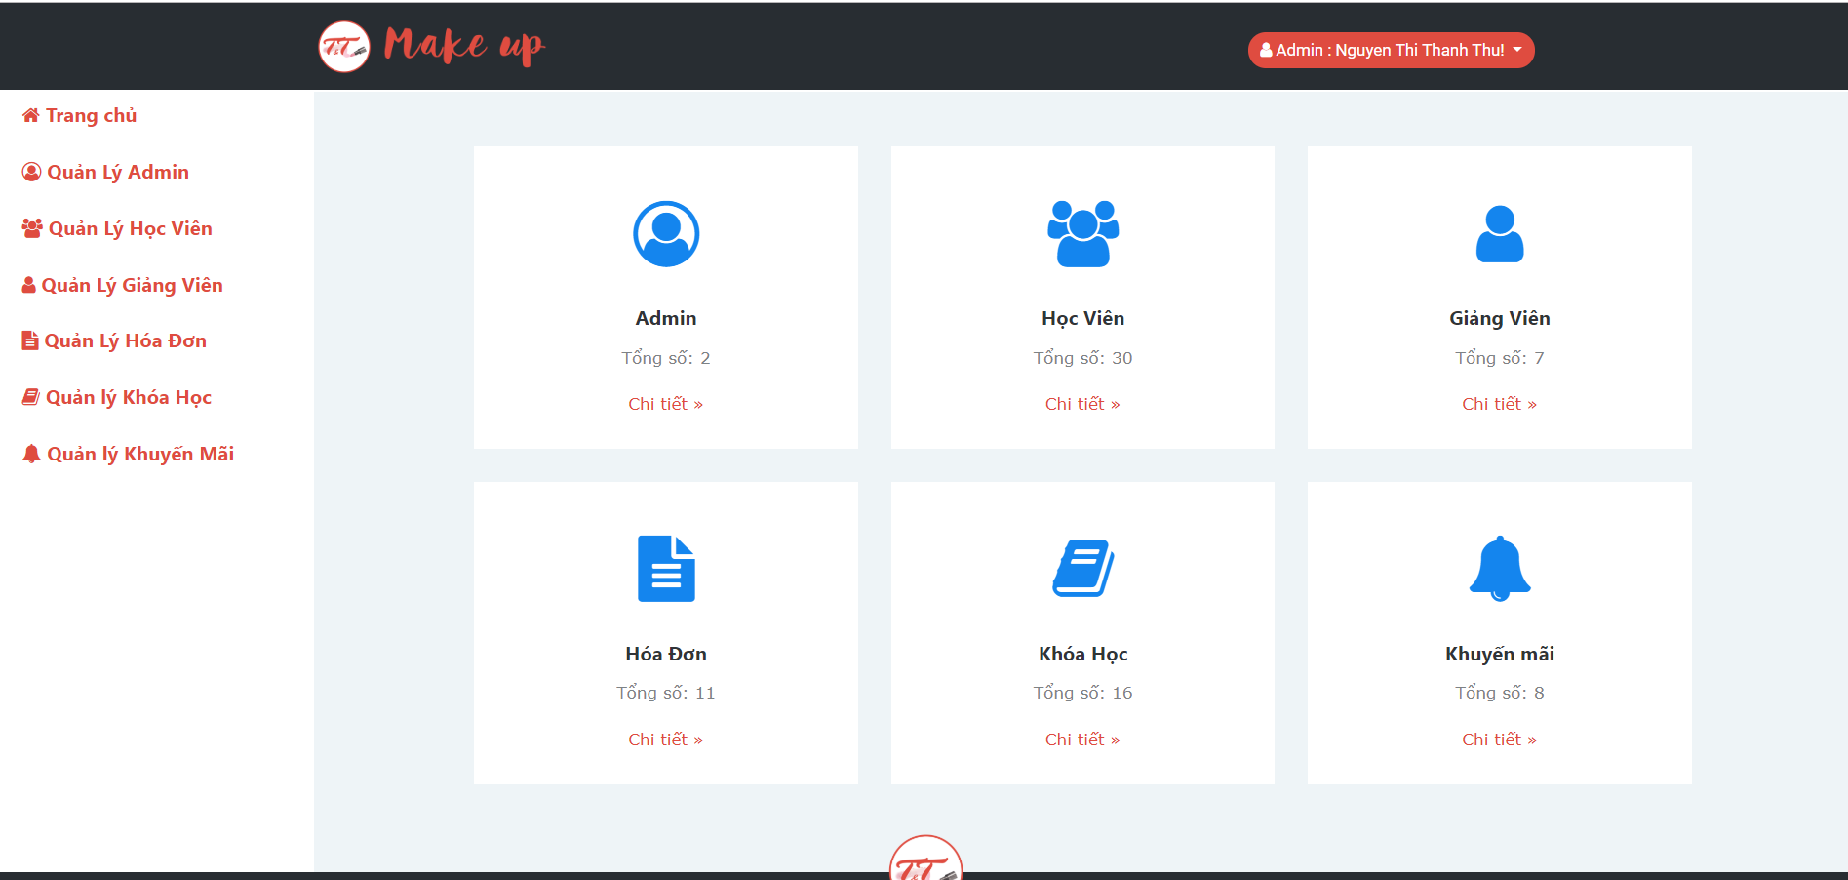

#### Phân tích

Tổng quan:

* Gồm các phần mà admin quản lý:
* Tổng số bản ghi trên mỗi phần quản lý
* Chi tiết hiển thị ra chi tiết trong mỗi phần quản lý

Dữ liệu :

* Tổng số bản ghi được tính bởi hàm CountAll thực hiện lênh đếm số bản ghi:
* Dữ liệu lấy trong bảng admin, hocvien, giangvien, hoadon, khoahoc, khuyenmai:
* AD.MAAD
* HV.MAHV
* GV.MAGV
* HD.MAHD
* KH.MAKH
* KM.MAKM

### Quản lý admin / Chi tiết admin

#### Giao diện

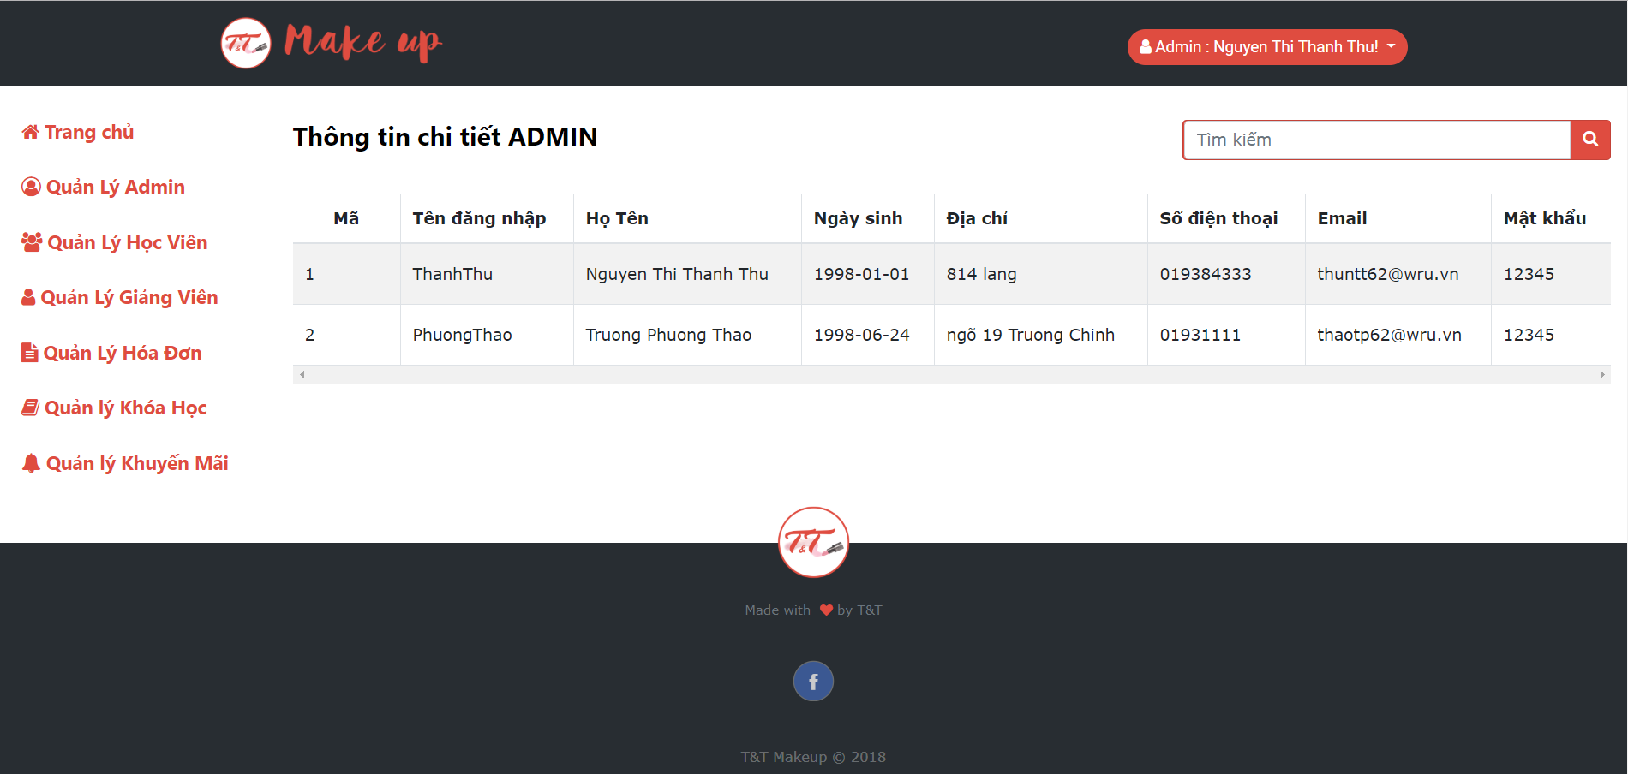

#### Phân tích

Tổng quan:

* Bảng chi tiết của các admin gồm có:
* Mã
* Tên đăng nhập
* Họ tên
* Ngày sinh
* Địa chỉ
* Số điện thoại
* Email
* Mật khẩu

Dữ liệu :

Dữ liệu được lấy trong bảng admin(AD) bao gồm các thuộc tính:

* AD.MAAD
* AD.TENDNAD
* AD.TENAD
* AD.NGAYSINHAD
* AD.DIACHIAD
* AD.SDTAD
* AD.EMAILAD
* AD.PASSAD

### Sửa thông tin admin

#### Giao diện

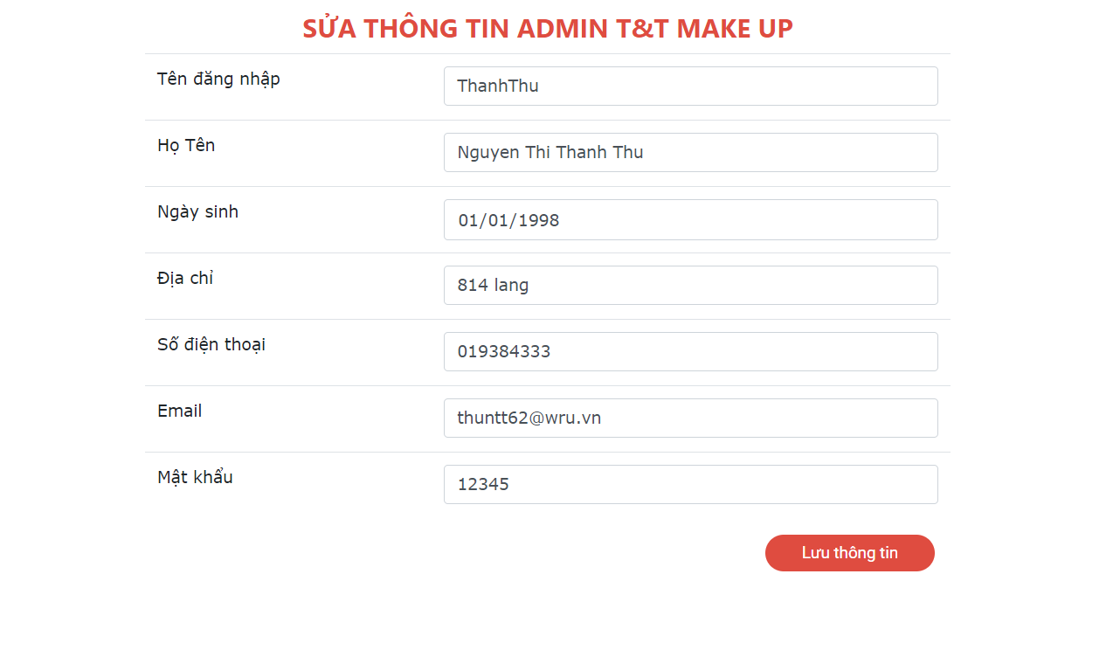

#### Phân tích

Tổng quan:

* Bảng sửa chi tiết của các admin gồm có:
* Tên đăng nhập
* Họ tên
* Ngày sinh
* Địa chỉ
* Số điện thoại
* Email
* Mật khẩu
* Sửa thông tin thiếu hoặc bỏ trống sẽ hiển thị ra bảng thông báo lỗi bắt admin nhập lại.
* Sửa thông tin đầy đủ sẽ hiện ra thông báo sửa thành công và lưu thông tin vào csdl và hiển thị lại ở bảng chi tiết admin.

Dữ liệu :

Dữ liệu được lấy trong bảng admin(AD) bao gồm các thuộc tính:

* AD.TENDNAD
* AD.TENAD
* AD.NGAYSINHAD
* AD.DIACHIAD
* AD.SDTAD
* AD.EMAILAD
* AD.PASSAD

### Quản lý học viên / Thêm học viên

#### Giao diện

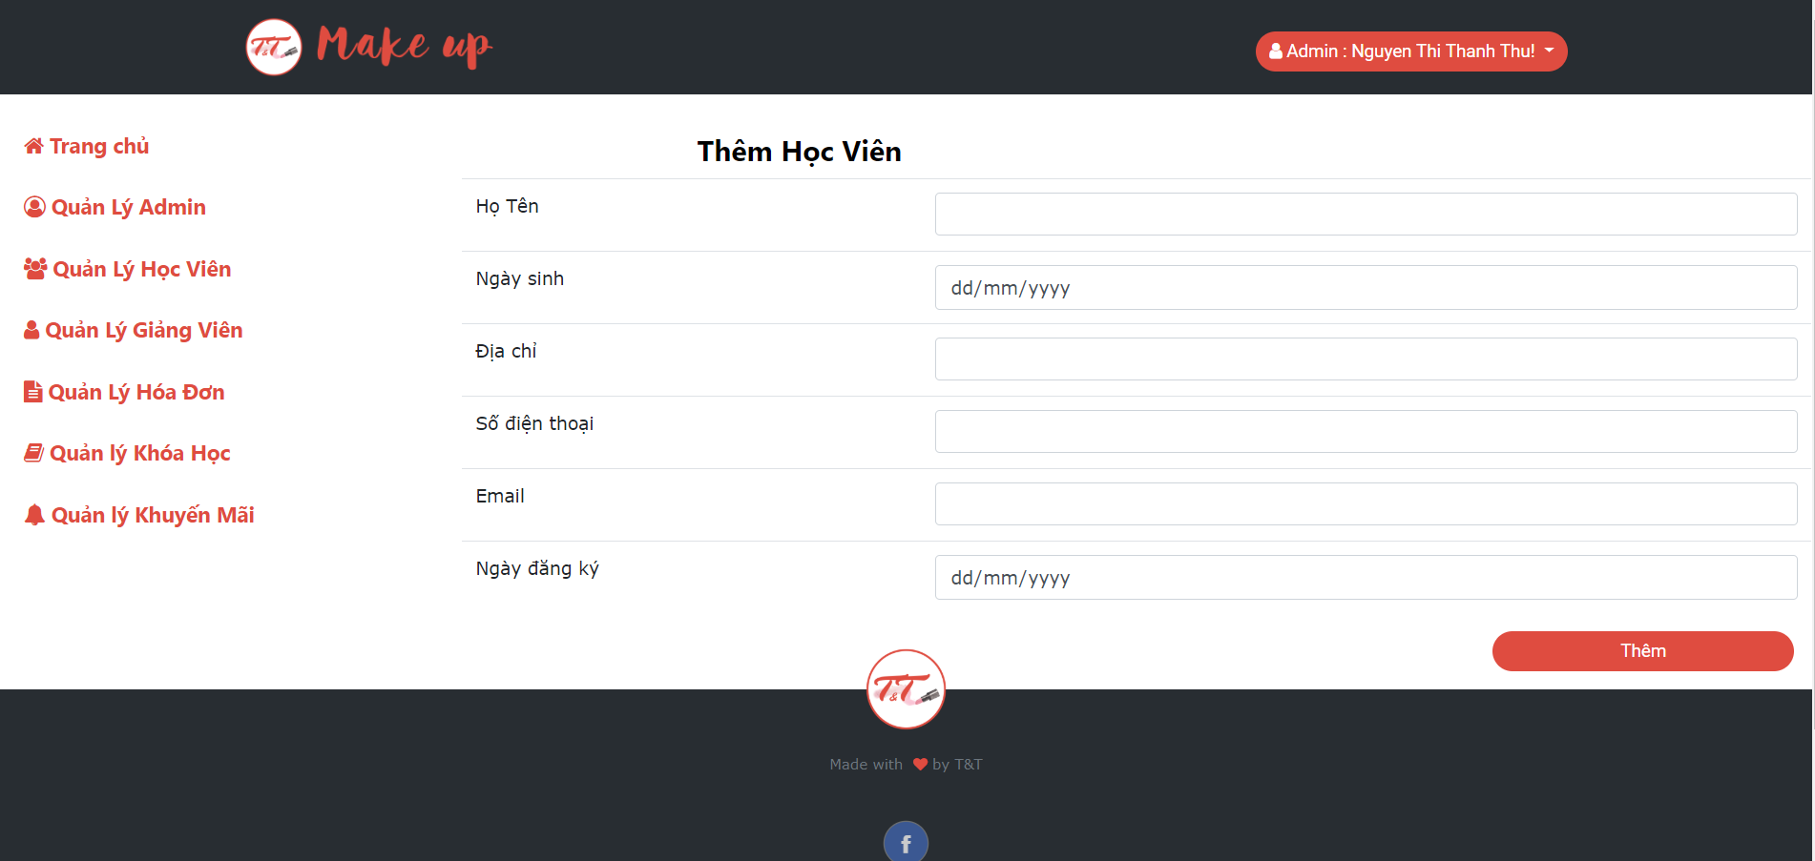

#### Phân tích

Tổng quan:

* Bảng thêm chi tiết học viên gồm có:
* Họ tên
* Ngày sinh
* Địa chỉ
* Số điện thoại
* Email
* Ngày đăng ký
* Thêm thông tin thiếu hoặc bỏ trống sẽ hiển thị ra bảng thông báo lỗi bắt admin nhập lại.
* Thêm thông tin đầy đủ sẽ hiện ra thông báo thêm thành công và lưu thông tin vào csdl và hiển thị lại ở bảng chi tiết học viên.

Dữ liệu :

* Dữ liệu được thêm trong bảng hocvien(HV) bao gồm các thuộc tính:
* HV.TENHV
* HV.NGAYSINHHV
* HV.DIACHIHV
* HV.SDTHV
* HV.EMAILHV
* HV.TRN_DATE

### Quản lý học viên / Chi tiết học viên

#### Giao diện

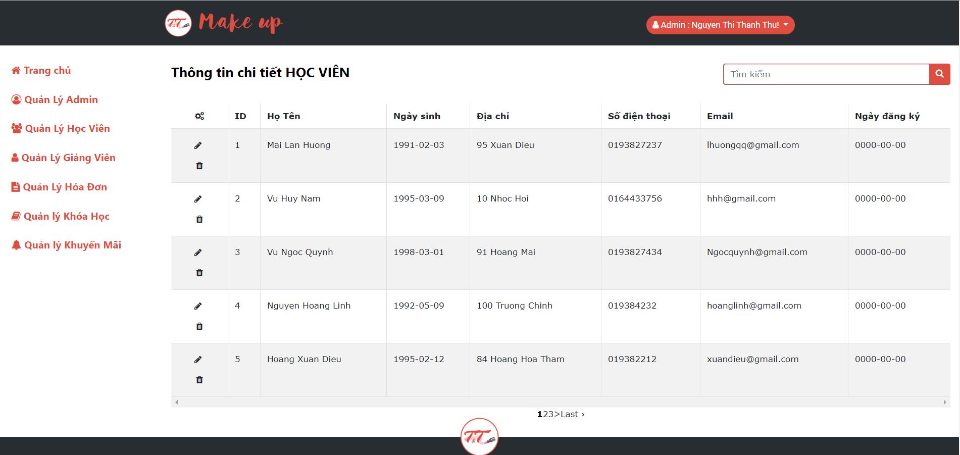

#### Phân tích

Tổng quan:

* Bảng chi tiết học viên gồm có những thành phần sau và thêm 2 thao tác sửa xoá:
* Họ tên
* Ngày sinh
* Địa chỉ
* Số điện thoại
* Email
* Ngày đăng ký
* Sửa thông tin thiếu hoặc bỏ trống sẽ hiển thị ra bảng thông báo lỗi bắt admin nhập lại.
* Sửa thông tin đầy đủ sẽ hiện ra thông báo sửa thành công và lưu thông tin vào csdl và hiển thị lại ở bảng chi tiết học viên.
* Xoá thông tin học viên sẽ hiển thị thông báo “Bạn có muốn xoá không?” và khi admin đồng ý, thao tác sẽ được thực hiện và xoá bỏ thông tin học viên ra khỏi csdl.

Dữ liệu :

* Dữ liệu được thêm trong bảng hocvien(HV) bao gồm các thuộc tính:
* HV.TENHV
* HV.NGAYSINHHV
* HV.DIACHIHV
* HV.SDTHV
* HV.EMAILHV
* HV.TRN_DATE

### Quản lý giảng viên / Thêm giảng viên

#### Giao diện

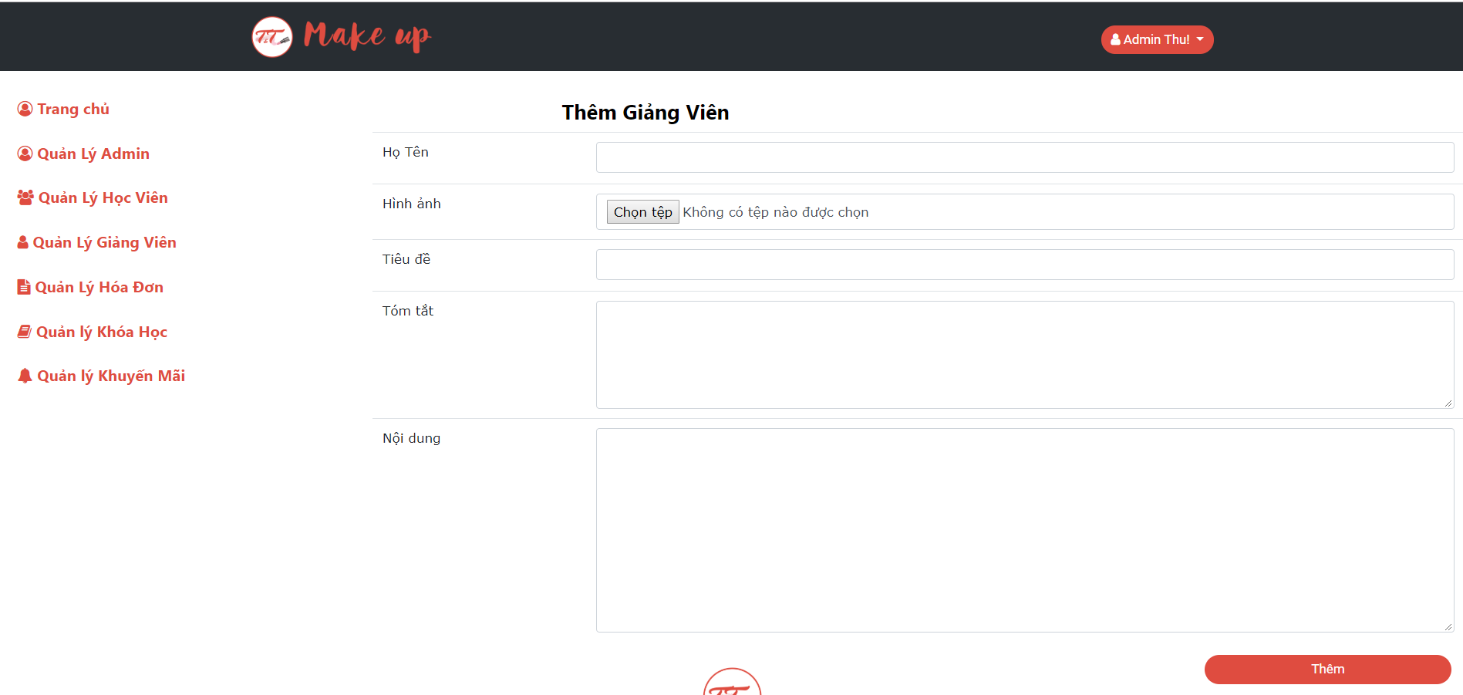

#### Phân tích

Thao tác giống như thêm học viên

### Quản lý giảng viên / Chi tiết giảng viên

#### Giao diện

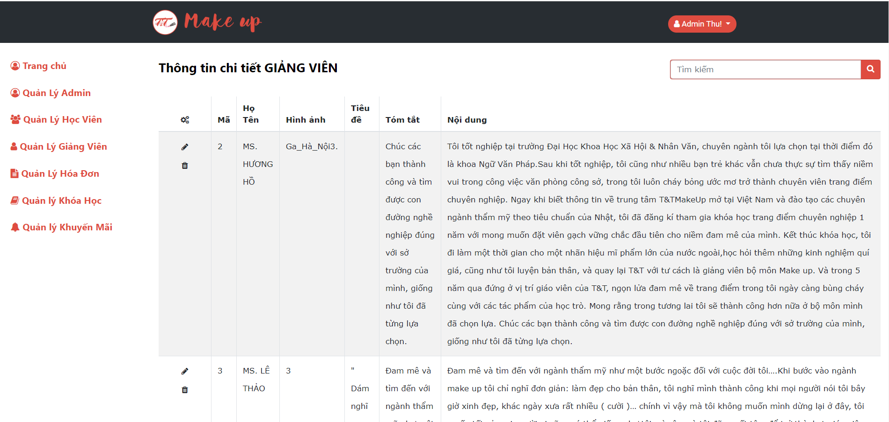

#### Phân tích

Thao tác giống như chi tiết học viên

### Quản lý hóa đơn / Thêm hóa đơn

#### Giao diện

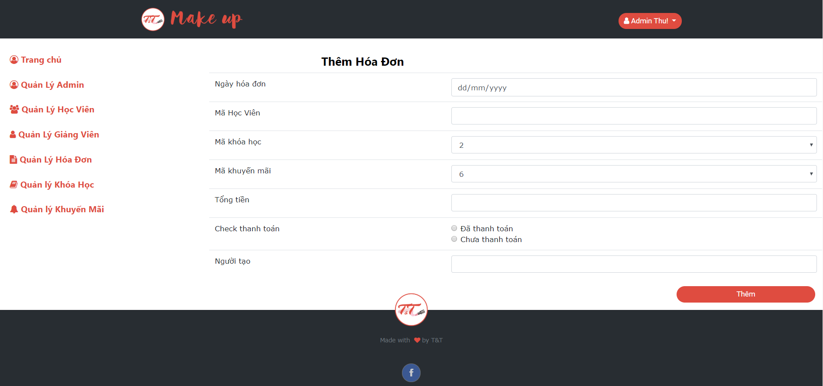

#### Phân tích

Thao tác giống như thêm học viên

### Quản lý hóa đơn / Chi tiết hóa đơn

#### Giao diện

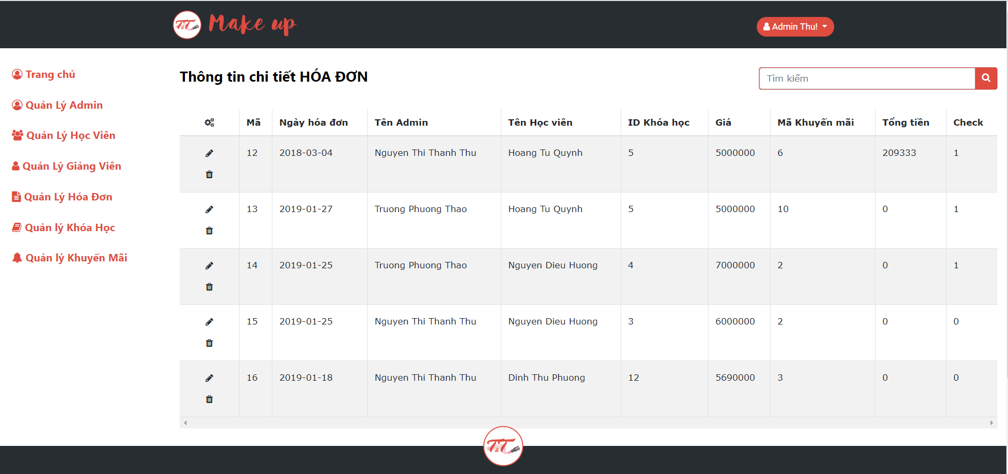

#### Phân tích

Thao tác giống như chi tiết học viên

### Quản lý khuyến mãi / Thêm khuyến mãi

#### Giao diện

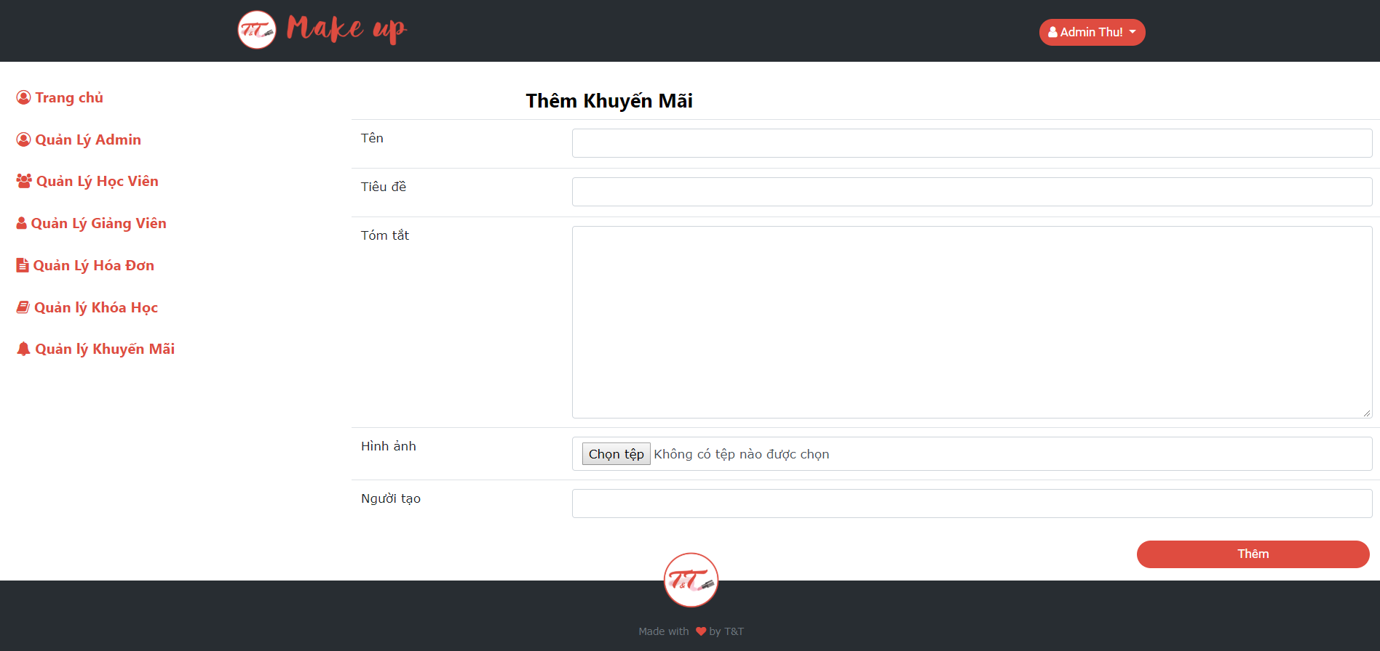

#### Phân tích

Thao tác giống như thêm học viên

### Quản lý khuyến mãi / Chi tiết khuyến mãi

#### Giao diện



#### Phân tích

Thao tác giống như chi tiết học viên

### Quản lý khoá học / Thêm khoá học

#### Giao diện

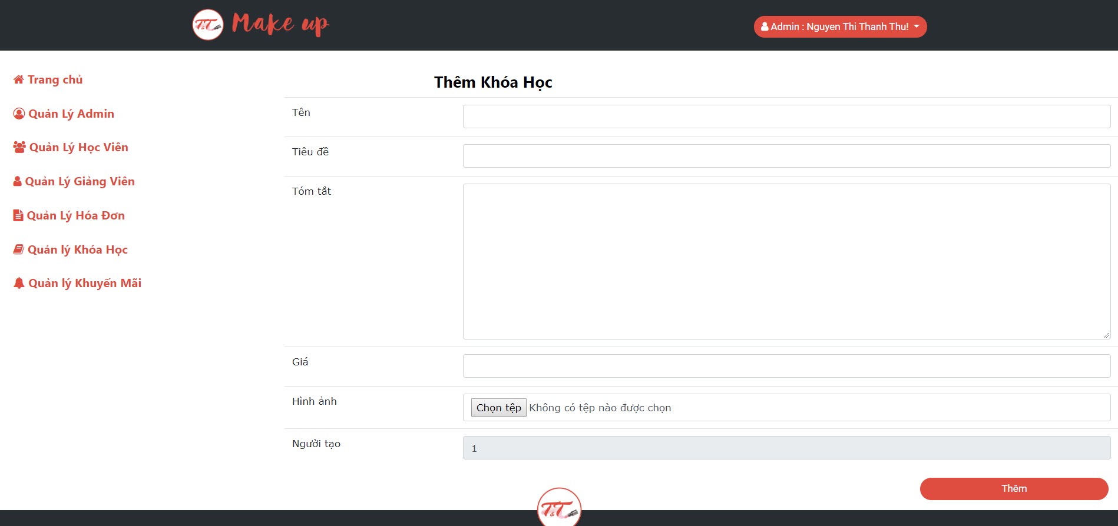

#### Phân tích

Tổng quan:

* Bảng thêm chi tiết khoá học gồm có:
* Tên
* Tiêu đề
* Tóm tắt
* Giá
* Hình ảnh
* Người tạo
* Thêm thông tin thiếu hoặc bỏ trống sẽ hiển thị ra bảng thông báo lỗi bắt admin nhập lại.
* Thêm thông tin đầy đủ sẽ hiện ra thông báo thêm thành công và lưu thông tin vào csdl và hiển thị lại ở bảng chi tiết khoá học.
* Người tạo là admin đang đăng nhập và không có quyền sửa người tạo.

Dữ liệu :

* Dữ liệu được thêm trong bảng khoahoc(KH) bao gồm các thuộc tính:
* KH.TENKH
* KH.LINKKH
* KH.TIEUDEKH
* KH.TOMTATKH
* KH.GIA

### Quản lý khoá học / Chi tiết khoá học

#### Giao diện

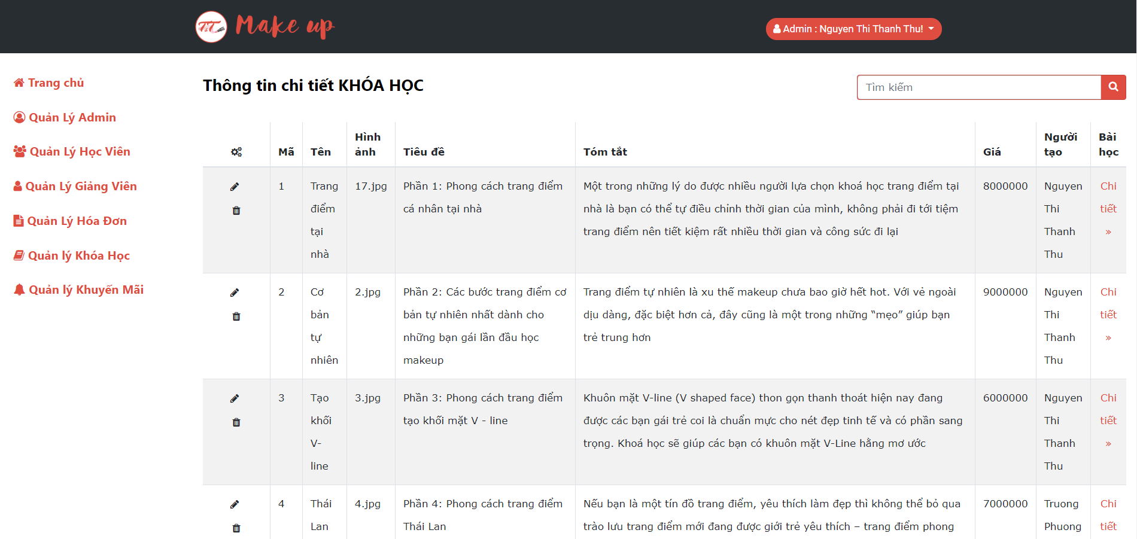

#### Phân tích

Tổng quan:

* Bảng chi tiết khoá học gồm có những thành phần sau và thêm 2 thao tác sửa xoá:
* Mã
* Tên
* Hình ảnh
* Tiêu đề
* Tóm tắt
* Giá
* Người tạo
* Bài học
* Sửa thông tin thiếu hoặc bỏ trống sẽ hiển thị ra bảng thông báo lỗi bắt admin nhập lại.
* Sửa thông tin đầy đủ sẽ hiện ra thông báo thêm thành công và lưu thông tin vào csdl và hiển thị lại ở bảng chi tiết khoá học.
* Xoá thông tin khoá học sẽ hiển thị thông báo “Bạn có muốn xoá không?” và khi admin đồng ý, thao tác sẽ được thực hiện và xoá bỏ thông tin khoá học ra khỏi csdl.

Dữ liệu :

* Dữ liệu được lấy trong bảng khoahoc(KH) và bảng baihoc(BH) bao gồm các thuộc tính:
* KH.TENKH
* KH.LINKKH
* KH.TIEUDEKH
* KH.TOMTATKH
* KH.GIA
* Thuộc tính liên kết đến bài học: KH.MAKH = BH.MAKH.

**Thao tác quản lý bài học tương tự như quản lý khóa học**

**Các chức năng nâng cao**

Không có.

**Tài liệu tham khảo**

<https://www.w3schools.com/>

<https://freetuts.net/hoc-codeigniter/lap-trinh-codeigniter-3x>